Prénom :_____________ Date : __________________

Eveil

Observons une carte météo .

Peux-tu dire ce que représentent les signes que tu peux voir sur cette carte ?

C’est __________________

Les chiffres ce sont :
_____________________

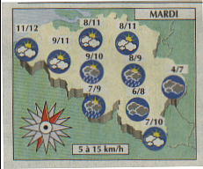

La carte de
_________________

Les dessins disent ________________
______________________________________________________________________________________________
La _______________ du vent

La ___________
Des vents.

